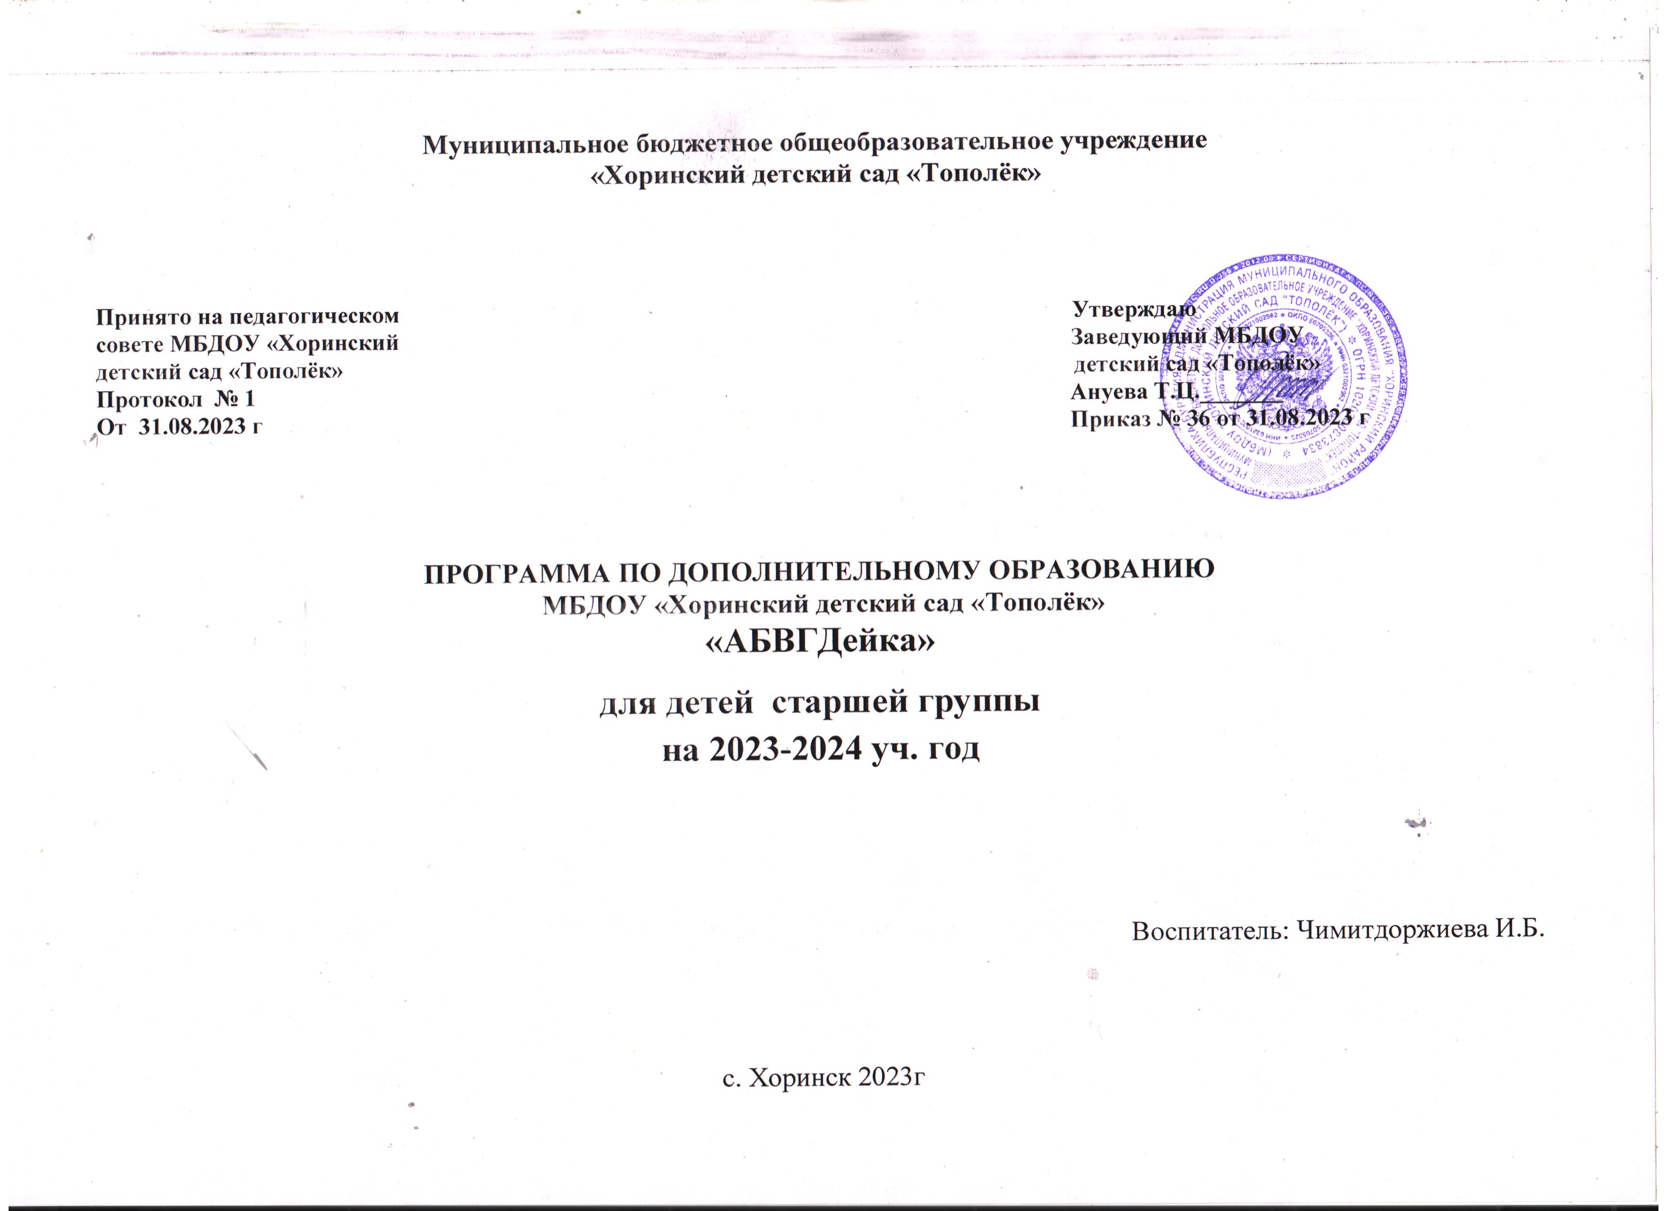

Пояснительная записка.

Современная школа предъявляет большие требования к детям, поступающим в первый класс. Важная задача детского сада состоит в том, чтобы на протяжении всего периода воспитания ребенка, начиная с младшей группы, постепенно закладывать основы готовности к обучению в школе, формировать обобщенные, систематизированные знания об окружающей действительности, умение осознанно использовать их для решения разнообразных практических задач. Поэтому своевременная работа по подготовке к школе является актуальной и важной задачей, стоящей перед педагогом.
Известный психолог Выготский Л.С. считал, что обучение должно идти впереди общего развития ребенка и вести его за собой, опираясь на "зону ближайшего развития". Опаздывая в обучении, педагоги теряют возможность
регулировать детское развитие и направлять его по нужному пути. Наиболее эффективное использование богатых возможностей ребенка осуществляется только тогда, когда период особой чувствительности к усвоению того или иного материала в его развитии еще не миновал.
В отечественной и зарубежной литературе описан факт "языковой одаренности" детей 4-5 лет. Этот возраст - время особой восприимчивости дошкольника к звуковой стороне речи, что нельзя не учитывать при обучении грамоте. По мнению основоположника отечественной научной методики и педагогики начального обучения К.Д. Ушинского, обучение грамоте выступает в качестве главного, центрального предмета, входящие во все другие предметы и собирающие в себе их результат. Работая с детьми дошкольного возраста, я заметила, что именно у детей в возрасте 4-5 лет по является интерес к буквам и желание научиться читать. Однако, программа «От рождения до школы» в детском саду не предусматривает занятий по подготовке дошкольников к обучению грамоте в старшей группе, поэтому обучение чтению было решено организовать на кружковых занятиях. Данная кружковая форма работы позволяет решить задачу обучения элементарным навыкам чтения со значительно большим эффектом, так как учитывает индивидуальные особенности детей, а также позволяет оптимально дозировать нагрузку на каждого ребенка в группе.
Изучая по различным источникам достижения современной педагогики и психологии, я пришла к выводу о необходимости развивающей функции программы процесса обучения. В своей педагогической деятельности опираюсь на опыт работы Маханёвой М.Д. по развитию звукобуквенного анализа у дошкольников.
Кружковая работа построена по принципу максимального использования ребенком собственной познавательной активности и последовательного введения программного материала (то есть «от простого к сложному»). Организация обучения продумана таким образом, что:
•обеспечивает познавательный интерес и устойчивость произвольного внимания,
•каждый ребенок может участвовать в процессе выполнения заданий,
•используется индивидуальный и дифференцированный подходы к детям (сильные, слабые группы детей по уровню знаний, умений).
Занятия проходят в форме игр и игровых упражнений с использованием наглядного материала, игрушек. Использование такой формы обучения пробуждает у детей интерес к новым знаниям, которые глубже усваиваются, а позднее охотно и активно будут использоваться в самостоятельной деятельности. Занятия по обучению грамоте построены на литературном материале: народные загадки, стихи и загадки детских поэтов (С. Маршака, В. Степанова, К. Чуковского, С. Михалкова, А. Шибаева и др.), сказки о буквах Г. Юдина.
На занятиях по обучению чтению детям даются разнообразные упражнения и задания для подготовки руки к процессу письма, на развитие внимания, памяти, мышления. Таким образом, во время занятий у детей, кроме развития элементарных навыков чтения и первоначальных навыков письма, происходит всестороннее развитие: умственное развитие, развитие творческих и психофизических процессов.
Программа рассчитана на 1 год, для детей 5-6 лет. Программа реализуется за рамками основной образовательной деятельности. Количество занятий – 1 раза в неделю. Продолжительность –25- 30 минут. Работа проводится фронтально. Предлагаемый цикл занятий способствует развитию звуковой культуры речи, фонематического слуха, звукобуквенного анализа, также развитию внимания, мышления, памяти.
Основные направления программы:
- Развитие фонематического слуха и произносительной стороны речи;
- Развитие навыков звукобуквенного анализа слов;
- Формирование буквенного гнозиса;
- Развитие ручной умелости и графомоторных навыков;
- Формирование интереса к чтению;
- Развитие психических процессов.
Цель программы: создание условий для осмысленного и осознанного чтения, воспитания эстетически развитого и эмоционального читателя.
Задачи:
- учить детей проводить звуковой анализ слов, дифференцируя звуки по их качественной характеристике (согласные и гласные, ударные и безударные, согласные твердые и мягкие);
- знакомить со смыслоразличительной функцией звука, учить сравнивать слова по звучанию, подбирать слова на заданный звук;
- знакомить с графическим изображением буквы;
- обучать чтению слогов;
- способствовать усвоению единиц языка: звук, слог, слово, предложение;
- обучать работать в ограниченном пространстве, четко изображать намеченный контур без выхода и с выходом за ограниченное пространство;
- прививать элементарные гигиенические правила письма;
- развивать и укреплять мелкие мышцы руки;
- воспитывать познавательный интерес к русскому языку.

Использование данной методической разработки на занятиях с детьми не только стимулирует обучение, но и способствует его успешности, содействует профилактике нарушений чтения. Применение его на практике, показывают положительную динамику.

План реализации кружка «АБВГДейка» (старшая группа)
Месяц | Неделя | Тема занятия | Задачи
Сентябрь | 2 | Обследование фонематического слуха. | Проверить умения определять количество слогов в слове, выделять слова с заданным звуком в определенном месте слова.
Сентябрь | 3 | Мир звуков. Звуки речи. | Повторить понятия «звук», «звуки речи».  Повторить названия пальцев рук.  Разучить пальчиковую игру «Гребешок».
Сентябрь | 4 | Гласные звуки. | Формировать понятие «гласный звук».  Развивать фонематический слух детей, внимание, память, мышление.  Обогащать словарный запас.  Воспитывать у детей умения: работать в коллективе, терпеливо выслушивать вопросы педагогов, ответы товарищей и уважать их мнение.
Октябрь | 1 | Гласный звук [а], буква А, а. | Дать понятие гласного (свободного) звука.  Учить выделять звук [а] в слове.  Упражнять в определении места звука [а] в слове.  Познакомить с правилами пользования карандашом.  Упражнять в обводке предметов по контуру, раскрашивании горизонтальными движениями.
Октябрь | 2 | Гласный звук [а], буква А, а (продолжение). | Упражнять в нахождении звука [а] в словах и обозначении его красным цветом.  Дать понятие «буква».  Познакомить с буквой А, а.  Выяснить отличия буквы от звука.  Упражнять в штриховке и письме печатной буквы А, а.
Октябрь | 3 | Гласный звук [о], буква О, о. | Упражнять в выделении звука [о] в слове.  Тренировать в определении места звука [о] в слове.  Познакомить с буквой О, о.  Упражнять в штриховке и письме печатной буквы О, о.
Октябрь | 4 | Гласный звук [о], буква О, о (продолжение). | Продолжать учить выделять звук [о] и находить его место в слове.  Упражнять в обводке предметов по контуру, раскрашивании горизонтальными движениями.
Ноябрь | 1 | Гласный звук [ы], буква ы. | Познакомить со звуком [ы] и буквой ы, охарактеризовать его.  Упражнять в нахождении слов, в которых есть звук [ы].  Упражнять в штриховке и письме печатной буквы ы.
Ноябрь | 2 | Гласный звук [ы], буква ы (продолжение). | Тренировать в определении места звука [ы] в слове.  Учить соотносить звуки со словами.  Упражнять в определении количества звуков в слове.  Упражнять в обводке предметов по контуру, раскрашивании горизонтальными движениями.
 | 3 | Гласный звук [и], буква И, и. | Упражнять в определении и обозначении гласных звуков [а], [о], [ы], [и] буквами.  Учить находить место звука [и] в слове.  Упражнять в обводке рисунка сверху вниз.  Разучить пальчиковую игру «Шарик».
 | 4 | Гласный звук [и], буква И, и (продолжение). | Познакомить с буквой И, и.  Упражнять в определении количества звуков в словах и нахождении места гласных звуков.  Развивать фонематический слух.  Упражнять в штриховке и письме печатной буквы И, и.  Разучить пальчиковую игру «Домик».
Декабрь | 1 | Гласный звук [у], буква У,у. | Учить узнавать буквы А, О, ы по словесному описанию.  Упражнять в выделении звука [у] в слове.  Упражнять в определении места звука [у] в слове.  Упражнять в обводке предметов по контуру, раскрашивании горизонтальными и вертикальными линиями.
Декабрь | 2 | Гласный звук [у], буква У, у (продолжение). | Закреплять понятие «гласный звук» и его обозначение красным цветом.  Учить узнавать слово по количеству букв.  Познакомить с буквой У, у.  Разучить пальчиковую гимнастику «Петушок».  Упражнять в штриховке и письме печатной буквы У, у.
Декабрь | 3 | Согласные звуки. | Закрепить понятие: гласный звук.  Познакомить с понятием «согласный звук» и его особенностями (твердый, мягкий, глухой и звонкий).  Развивать фонематический слух детей, внимание, память, мышление.  Воспитывать любознательность, творческую активность, умения работать в коллективе.
Декабрь | 4 | Согласные звуки [н], [н,], буква Н, н. | Выделить артикуляционные признаки согласных звуков.  Тренировать в нахождении звуков [н], [н,] в слове и в определении этих звуков в слове.  Дать понятия «твердый» и «мягкий» звуки.  Разучить игру «Камень – вата».  Познакомить с буквой Н, н.  Упражнять в штриховке и письме печатной буквы Н, н по образцу.
Январь | 1 | Согласные звуки [н], [н,], буква Н, н (продолжение). | Ввести обозначение цветом твердых (синий) и мягких (зеленый) согласных.  Учить строить звуковые домики для слов и обозначать комнатку для звуков [н], [н,] правильным цветом.  Обыграть слияние буквы Н с гласными буквами а, о, у, ы, и на примере «домиков».  Учить соотносить слог и его звуковую модель.  Упражнять в обводке предметов по контуру и их раскрашивании.
Январь | 2 | Согласные звуки [м], [м,], буква М, м. | Учить определять согласные и гласные звуки по артикуляции.  Упражнять в определении твердости и мягкости согласных звуков[м], [м,].  Познакомить с буквой М, м.  Упражнять в штриховке и письме печатной буквы М, м по образцу.
Январь | 3 | Согласные звуки [м], [м,], буква М, м (продолжение). | Упражнять в слиянии буквы М с гласными буквами а, о, у, ы, и.  Учить соотносить слоги-слияния с соответствующими звуковыми моделями.  Тренировать в построении звуковых моделей слов и определении количества слогов в слове.  Упражнять в обводке предметов по контуру и их раскрашивании.
Январь | 4 | Согласные звуки [т], [т,], буква Т, т. | Продолжать учить определять согласные и гласные звуки по артикуляции.  Упражнять в определении места звука [т], [т,] в слове и обозначении его соответствующим цветом.  Познакомить с буквой Т, т.  Упражнять в штриховке и письме печатной буквы Т, т по образцу.
Февраль | 1 | Согласные звуки [т], [т,], буква Т, т (продолжение). | Вспомнить отличительные признаки гласных и согласных звуков.  Тренировать в подборе картинки к заданной звуковой модели слова.  Упражнять в чтении слогов и слов на базе изученных букв.  Развивать внимание.
Февраль | 2 | Согласные звуки [к], [к,], буква К, к. | Упражнять в определении твердости и мягкости согласных звуков[к], [к,].  Тренировать в местонахождении звука [к], [к,] в словах и обозначении определенным цветом.  Познакомить с буквой К, к.  Упражнять в штриховке и письме печатной буквы К, к по образцу.
Февраль | 3 | Согласные звуки [к], [к,], буква К, к (продолжение). | Учить проводить звуковой анализ слов на примере звуковых домиков, обозначая звуки соответствующим цветом.  Упражнять в нахождении предметов, названия которых оканчиваются на звук [к].  Упражнять в обводке предметов по контуру и их раскрашивании.
Февраль | 4 | Гласные и согласные звуки. Слоги. | Обобщить представления детей о гласных и согласных звуках. Дать представление о слиянии звуков в слоги.  Вырабатывать умение самостоятельно делать выводы. Развивать фонематический слух, память, внимание.
Март | 1 | Согласные звуки [р], [р,], буква Р, р. | Учить выбирать слова с заданным звуком, определять место звука в слове.  Упражнять в определении твердости и мягкости согласных звуков [р], [р,].  Познакомить с буквой Р, р.  Упражнять в штриховке и письме печатной буквы Р, р по образцу.
Март | 2 | Согласные звуки [р], [р,], буква Р, р (продолжение). | Упражнять в определении количества звуков и их анализе в слове.  Развивать слуховое внимание.  Упражнять в обводке линий слева направо.
Март | 3 | Согласные звуки [л], [л,], буква Л, л. | Упражнять в определении звуков [л], [л,] в словах и слогах.  Тренировать в определении места звука [л], [л,] в слове, твердости, мягкости.  Познакомить с буквой Л, л.  Упражнять в штриховке и письме печатной буквы Л, л по образцу.
Март | 4 | Согласные звуки [л], [л,], буква Л, л (продолжение). | Упражнять в обозначении гласных звуков буквами.  Развивать слуховое внимание.  Упражнять в чтении слогов и соотнесении их со звуковыми схемами.  Учить по количеству звуков соотносить схемы и слова, обозначать звуки цветом.  Упражнять в обводке линий слева направо.
Апрель | 1 | Согласные звуки [в], [в,], буква В, в. | Продолжать учить обозначать звуки буквами.  Упражнять в определении места звуков [в], [в,] в словах.  Познакомить с буквой В, в.  Упражнять в штриховке и письме печатной буквы В, в по образцу.
Апрель | 2 | Согласные звуки [в], [в,], буква В, в (продолжение). | Упражнять в определении количества слогов в слове.  Тренировать в звуковом анализе слов волк, вилы, в обозначении звуков буквами.  Упражнять в обводке наклонной линии с крючком влево.
Апрель | 3 | Слова. Звуковой анализ слов. Деление слов на слоги. | В игровой форме учить детей проводить звуковой анализ слова, различать гласные и согласные, твёрдые, мягкие, звонкие и глухие звуки.  Закреплять умение делить слова на слоги, определять количество слогов и место ударения в слове.  Упражнять в чтении слогов.  Развивать фонематический слух, обогащать словарь, развивать внимание, мышление, память.
Апрель | 4 | Согласные звуки [с], [с,], буква С, с. | Упражнять в определении места звуков [с], [с,] в словах.  Провести анализ особенностей артикуляции глухих согласных.  Познакомить с буквой С, с.  Упражнять в штриховке и письме печатной буквы С, с по образцу.
Май | 1 | Согласные звуки [с], [с,], буква С, с (продолжение). | Упражнять в построении звуковых моделей слов.  Тренировать в штриховке рисунков изогнутыми линиями.
Май | 2 | Согласные звуки [п], [п,], буква П, п. | Формировать умение выбирать слова, начинающиеся на звук [п], [п,], из текста.  Упражнять в определении места звуков [п], [п,] в словах.  Познакомить с буквой П, п.  Упражнять в штриховке и письме печатной буквы П, п.
Май | 3 | Согласные звуки [п], [п,], буква П, п (продолжение). | Упражнять в звуковом анализе и построении звуковых моделей слов.  Учить выбирать и дописывать пропущенную букву в словах.  Развивать слуховое внимание, координацию движений кисти руки.
Май | 4 | Игра-викторина. | Обобщить знания детей о гласных и согласных звуках.  Продолжать формировать умение делить слова на слоги и формировать навыки чтения слов и слогов.  Закреплять умение отвечать на вопросы распространённым предложением, развивать фонематический слух, обогащать словарь, развивать внимание, память, мышление.  Воспитывать любознательность, творческую активность, воспитывать у детей умения: работать в коллективе.

Использованная литература:

- Агранович З.Е. Дидактический материал по развитию зрительного восприятия и узнавания у старших дошкольников, СПб., 2003.
- Башаева Т.В. Развитие восприятия детей 3-7 лет, Ярославль, 2001.
- Бугременко Е.А. Чтение без принуждения. М., 1993.
- Волкова Л.С. Логопедия, М., 1989.
- Городилова В.И. Чтение и письмо, М., 1995.
- Жукова Н.С., Мастюкова Е.М. Преодоление общего недоразвития речи. М., 1990.
- Журова Е.Н. Обучение дошкольников грамоте. М.: Школа-Пресс, 1998.
- Козырева Л.М. Развитие речи. Дети 5-7 лет, Ярославль: Академия развития: Академия Холдинг, 2002.
- Маханёва М.Д., Гоголева Н.А., Цыбирева Л.В. Обучение грамоте детей 5—7 лет. Методическое пособие. — 2-е изд., испр. — М.: ТЦ Сфера, 2018.

